

EduScholarships Index
全球学生奖学金检索数据库
(Worldwide Directory of Scholarships for Students)
( www.EduScholarshipsIndex.com )

一、出版机构介绍：
欧洲图书有限公司有着近20年服务图书馆业的丰富经验，一直是全球图书馆员首选的出版商和专业经销商，专门为大学、学术机构、学校、学院、国家图书馆和公共图书馆提供服务。它们可年度订阅我们的出版物。
二、数据库介绍：
EduScholarships Index( www.EduScholarshipsIndex.com ) (全球学生奖学金检索数据库)是欧洲图书有限公司发布的在线数据库之一，对各类图书馆和教学机构来说是一个知名且重要的数据库。自2010年开始，该数据库每半年更新一次，至今已发布了8次。
1、涵盖组织和规模：世界上有近22000个组织向各级学生提供此类奖学金，而EduScholarships Index涵盖了其中的18000多个。这些组织向全球各地区和限定范围内的高等教育学生（学士、硕士、博士）和从幼儿至高中各阶段学生提供两百万项奖学金。每年奖学金的总价值近1000亿美元。
2、EduScholarships Index在全球范围没有竞争对手。它是获取提供学生全球奖学金组织的唯一且全面的信息来源
3、详细适用范围：
除了大学图书馆、国家和公共图书馆及各类教育机构之外，研究所/私立教育机构/政府部门/大学各院系、部门、中心以及幼儿园/小学/初中/高中/其他各类教育机构都可以订购EduScholarships Index，使它们的用户可自由访问并从中获益。
中国学生（高等教育各阶段（学士/硕士/博士）和基础教育）可搜索可用的奖学金，资助他们在国内或者国外的学习。
4、如何检索

下面给出了一个屏幕截图，显示了如果想在国内攻读银行与金融专业的学士学位，我们如何通过选项筛选来寻找提供奖学金的组织。
例如，如果一位中国学生在美国威斯康星大学麦迪逊分校学习，或想攻读美国威斯康星大学麦迪逊分校的银行与金融博士学位，他/她可向176个组织申请奖学金，用于资助他/她在美国的学习。
在下面的截图中，中国学生可以申请韩国首尔的ASEM-DUO奖学金和法国巴黎的全国研究与技术（ANRT）奖学金，用于资助他/她的学习。
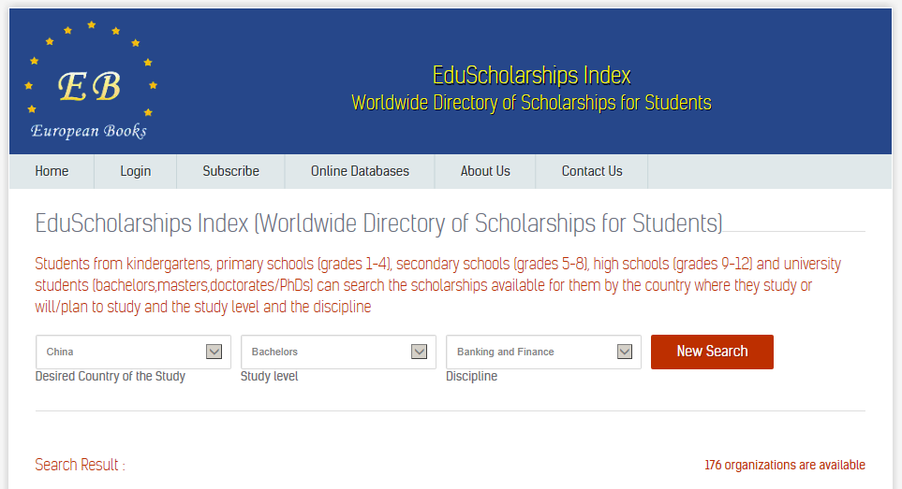

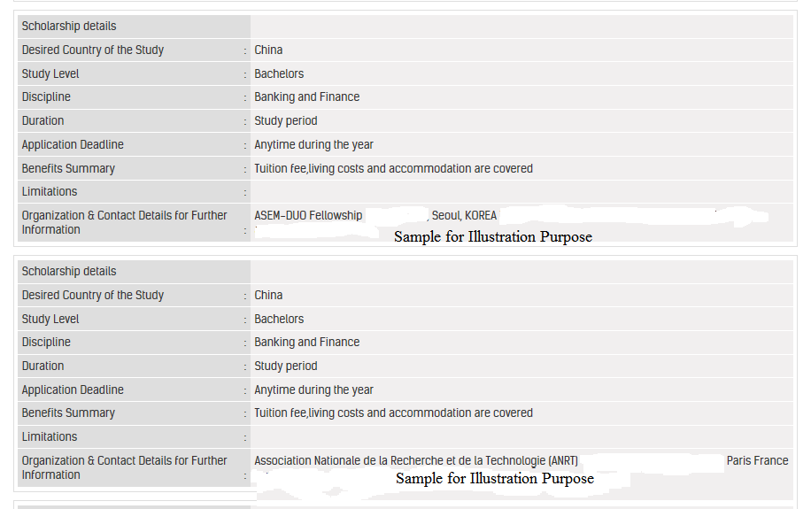

如果中国学生在美国大学学习或想去美国攻读银行与金融博士学位，EduScholarships Index上有54个组织可为该学生提供奖学金。
在下面的截图中，中国学生可以申请法国巴黎的AFFDU - Association française des femmes diplômées d université和美国的Amelia Earhart Fellowship ZONTA INTERNATIONAL，以获得奖学金资助他/她在美国威斯康星大学麦迪逊分校的学习
